Hướng dẫn giải sách giáo khoa Toán lớp 8 trang 116, 117, 118, 119 tập 1: Diện tích hình chữ nhật đầy đủ, chi tiết nhất. Hy vọng với tài liệu này sẽ giúp ích cho các bạn học sinh tham khảo, chuẩn bị cho bài học sắp tới được tốt nhất.

Trả lời câu hỏi SGK Toán 8 tập 1 trang 116
Xét các hình A, B, C, D, E vẽ trên lưới kẻ ô vuông (h.121), mỗi ô vuông là một đơn vị diện tích.
a) Kiểm tra xem có phải diện tích hình A là diện tích 9 ô vuông, diện tích hình B cũng là diện tích 9 ô vuông hay không ?
b) Vì sao ta nói: Diện tích hình D gấp bốn lần diện tích hình C ?
c) So sánh diện tích hình C với diện tích hình E.
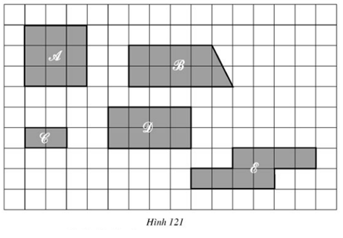
Lời giải
a) Diện tích hình A là 9 ô vuông (3.3 = 9)
Diện tích hình B là 9 ô vuông ( (4 + 5).2 = 9)
b) Diện tích hình D là 8 ô vuông (2.4 = 8)
Diện tích hình C là 2 ô vuông (2.1 = 2)
⇒ Diện tích hình D gấp 4 lần diện tích hình C
c) Diện tích hình E là 8 ô vuông
⇒ Diện tích hình E gấp 4 lần diện tích hình C

Trả lời câu hỏi Toán SGK lớp 8 tập 1 trang 117
Từ công thức tính diện tích hình chữ nhật hãy suy ra công thức tính diện tích hình vuông, tam giác vuông.
Lời giải
- Diện tích hình vuông cạnh a: S = a²
- Diện tích tam giác vuông có hai cạnh góc vuông a và b là: S = ab
Trả lời câu hỏi Toán 8 Tập 1 Bài 2 trang 118:
Ba tính chất của diện tích đa giác đã được vận dụng như thế nào khi chứng minh công thức tính diện tích tam giác vuông ?
Lời giải
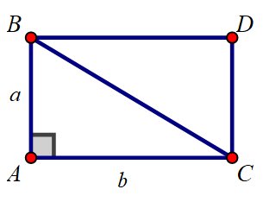
Muốn tính diện tích tam giác vuông ABC, ta dựng hình chữ nhật ABDC như trên
- ∆ABC = ∆DCB (hai cạnh góc vuông)
⇒S_{ABC} = S_{DCB} (theo tính chất 1 diện tích đa giác) (1)
Đường chéo BC chia hình chữ nhật ABDC thành 2 phần là ∆ABC và ∆DCB
⇒S_{ABDC} = S_{ABC} + S_{DCB} (theo tính chất 2 diện tích đa giác) (2)
Từ (1) và (2) ⇒ S_{ABDC} = 2S_{ABC} ⇒ S_{ABC} = S_{ABDC}
- ABDC là hình chữ nhật ⇒ S_{ABDC} = a.b
⇒ S_{ABC} = S_{ABDC} = ab

Giải bài 6 trang 117 SGK Toán tập 1 lớp 8
Diện tích hình chữ nhật thay đổi như thế nào nếu:
a) Chiều dài tăng 2 lần, chiều rộng không đổi?
b) Chiều dài và chiều rộng tăng 3 lần?
c) Chiều dài tăng 4 lần, chiều rộng giảm 4 lần?
Lời giải:
Giả sử hình chữ nhật ban đầu có chiều dài là a, chiều rộng là b
⇒ Diện tích: S = a.b
a) Chiều dài tăng 2 lần, chiều rộng không đổi
⇒ a’ = 2a, b’ = b
⇒ S’ = a’.b’ = 2a.b = 2ab = 2.S
⇒ Diện tích tăng 2 lần.
b) Chiều dài và chiều rộng tăng 3 lần
⇒ a’ = 3a; b’ = 3b
⇒ S’ = a’.b’ = 3a.3b = 9ab = 9S
⇒ Diện tích tăng 9 lần
c) Chiều dài tăng 4 lần, chiều rộng giảm 4 lần
⇒ a’ = 4a; b’ = b/4.
⇒ S’ = a’.b’ = 4a.b/4 = ab = S
⇒ Diện tích không đổi.

Giải bài 7 SGK Toán lớp 8 trang 118 tập 1
Một gian phòng có nền hình chữ nhật với kích thước là 4,2m và 5,4m, có một cửa sổ hình chữ nhật kích thước là 1m và 1,6m và một cửa ra vào hình chữ nhật kích thước 1,2m và 2m.
Ta coi một gian phòng đạt mức chuẩn về ánh sáng nếu diện tích các cửa bằng 20% diện tích nền nhà. Hỏi gian phòng trên có đạt mức chuẩn về ánh sang hay không?
Lời giải:
Diện tích nền nhà: S = 4,2.5,4 = 22,68 (m²)
Diện tích cửa sổ: S₁ = 1.1,6 = 1,6 (m²)
Diện tích cửa ra vào: S₂ = 1,2.2 = 2,4 (m²)
Diện tích các cửa: S' = S₁ + S₂ = 1,6 + 2,4 = 4 (m²)
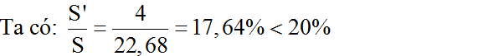
Vậy gian phòng không đạt mức chuẩn về ánh sáng.

Giải bài 8 trang 118 tập 1 SGK Toán lớp 8
Đo cạnh (đơn vị mm) rồi tính diện tích tam giác vuông dưới đây (h.122)
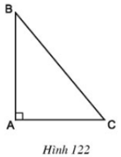
Lời giải:
Đo hai cạnh góc vuông, ta được AB = 30mm, AC = 25mm.
Áp dụng công thức tính diện tích tam giác vuông, ta được:
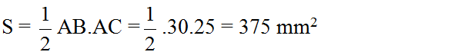
Vậy S = 375 mm²

Giải bài 9 SGK Toán lớp 8 tập 1 trang 118
ABCD là một hình vuông cạnh 12cm, AE = xcm (h123). Tính x sao cho diện tích tam giác ABE bằng 1/3 diện tích hình vuông ABCD.
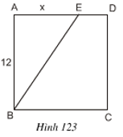
Lời giải:
Diện tích tam giác vuông ABE là:
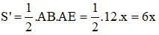
Diện tích hình vuông là S = 12.12 = 144 cm²
Theo đề bài ta có:
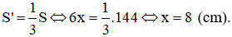
Vậy x = 8 cm.

Giải bài 10 trang 119 SGK Toán lớp 8 tập 1
Cho một tam giác vuông. Hãy so sánh tổng diện tích của hai hình vuông dựng trên hai cạnh góc vuông với diện tích hình vuông dựng trên cạnh huyền.
Gợi ý: Sử dụng định lí Pitago.
Lời giải:
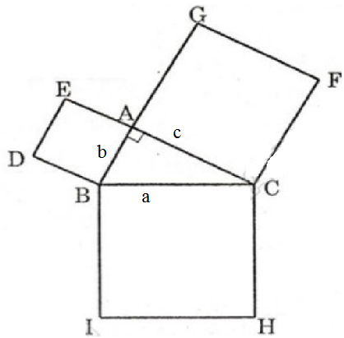
Giả sử tam giác vuông ABC có cạnh huyền là a và hai cạnh góc vuông là b, c.
Diện tích hình vuông dựng trên cạnh huyền a là a²
Diện tích các hình vuông dựng trên hai cạnh góc vuông b, c lần lượt là b², c².
Tổng diện tích hai hình vuông dựng trên hai cạnh góc vuông b, c là b² + c².
Theo định lí Pitago, tam giác ABC có: a² = b² + c²
Vậy: Trong một tam giác vuông, tổng diện tích của hai hình vuông dựng trên hai cạnh góc vuông bằng diện tích vuông dựng trên cạnh huyền.

Giải bài 11 SGK Toán trang 119 lớp 8 tập 1
Cắt hai tam giác vuông bằng nhau từ một tấm bìa. Hãy ghép hai tam giác đó để tạo thành:
a) Một tam giác cân
b) Một hình chữ nhật
c) Một hình bình hành
Diện tích của các hình này có bằng nhau không? Vì sao?
Lời giải:
Ta ghép như sau:
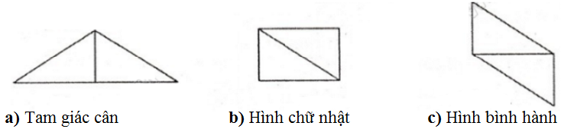
Diện tích 3 hình này đều bằng nhau vì cùng bằng tổng diện tích của hai tam giác vuông ban đầu.

Giải bài 12 lớp 8 SGK Toán tập 1 trang 119
Tính diện tích các hình dưới đây (h.124) (Mỗi ô vuông là một đơn vị diện tích).
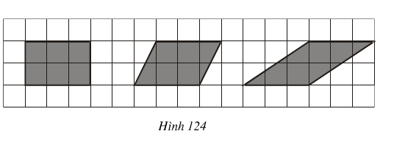
Lời giải:
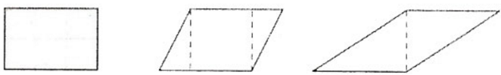
Theo đề bài: mỗi ô vuông là 1 đơn vị diện tích nên mỗi cạnh của ô vuông sẽ có độ dài là 1 (đơn vị)
- Hình thứ nhất là một hình chữ nhật có diện tích là 2.3 = 6 (đơn vị diện tích)
- Hình thứ hai: ta vẽ thêm 2 nét đứt như trên hình, khi đó:
S_{Hình thứ hai} = S_{hình vuông} + 2S_{hình tam giác}
S_{hình thứ hai} = 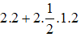 = 6 (đơn vị diện tích)
- Hình thứ ba: ta vẽ thêm 1 nét đứt như trên hình, khi đó:
S_{hình thứ ba} = 2S_{hình tam giác} = 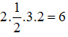 (đơn vị diện tích)

Giải bài 13 trang 119 SGK Toán tập 1 lớp 8
Cho hình 125 trong đó ABCD là hình chữ nhật, E là một điểm bất kì nằm trên đường chéo AC, FG // AD và HK // AB. Chứng minh rằng hai hình chữ nhật EFBK và EGDH có cùng diện tích.
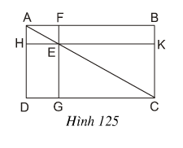
Lời giải:
Ta có: S_{EHDG} = S_{ADC} – S_{AHE} – S_{EGC}.
S_{EFBK} = S_{ABC} – S_{AFE} – S_{EKC}.
Để chứng minh S_{EHDG} = S_{EFBK},
ta đi chứng minh S_{ADC} = S_{ABC}; S_{AHE} = S_{AFE} ; S_{EGC} = S_{EKC}.
+ Chứng minh S_{ADC} = S_{ABC}.
S_{ADC} = AD.DC/2;
S_{ABC} = AB.BC/2.
ABCD là hình chữ nhật ⇒ AB = CD, AD = BC
⇒ S_{ADC} = S_{ABC}.
+ Chứng minh S_{AHE} = S_{AFE} (1)
Ta có: EH // AF và EF // AH
⇒ AHEF là hình bình hành
Mà Â = 90º
⇒ AHEF là hình chữ nhật
⇒ S_{AHE} = S_{AFE} (2)
+ Chứng minh S_{EGC} = S_{EKC}
EK // GC, EG // KC
⇒ EGCK là hình bình hành
Mà D̂ = 90º
⇒ EGCK là hình chữ nhật
⇒ S_{EGC} = S_{EKC} (3).
Từ (1); (2); (3) suy ra đpcm.

Giải bài 14 SGK Toán lớp 8 trang 119 tập 1
Một đám đất hình chữ nhật dài 700m, rộng 400m. Hãy tính diện tích đám đất đó theo đơn vị m², km², a, ha.
Lời giải:
Diện tích đám đất theo đơn vị m² là:
S = 700.400 = 280000 (m²)
Ta có: 1km² = 1000000 m²
1a = 100 m²
1ha = 10000 m²
Nên diện tích đám đất tính theo các đơn vị trên là:
S = 0,28 km² = 2800 a = 28 ha.

Giải bài 15 trang 119 tập 1 SGK Toán lớp 8
Đố. Vẽ hình chữ nhật ABCD có AB = 5cm, BC = 3cm.
a) Hãy vẽ một hình chữ nhật có diện tích nhỏ hơn nhưng có chu vi lớn hơn hình chữ nhật ABCD. Vẽ được mấy hình như vậy?
b) Hãy vẽ hình vuông có chu vi bằng chu vi hình chữ nhật ABCD. Vẽ được mấy hình vuông như vậy? So sánh diện tích hình chữ nhật với diện tích hình vuông có cùng chu vi vừa vẽ. Tại sao trong các hình chữ nhật có cùng chu vi thì hình vuông có diện tích lớn nhất?
Lời giải:
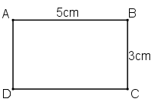
a) Hình chữ nhật ABCD đã cho có diện tích là S_{ACBD} = 3.5 = 15 (cm²)
Hình chữ nhật có kích thước là 1cm x 12cm có diện tích là 12cm² và chu vi là (1 + 12).2 = 26 (cm) (có 26 > 15)
Hình chữ nhật kích thước 2cm x 7cm có diện tích là 14cm² và chu vi là (2 + 7).2 = 18 (cm)
(có 18 > 15).
Như vậy, vẽ được nhiều hình chữ nhật có diện tích bé hơn nhưng có chu vi lớn hơn hình chữ nhật ABCD cho trước.
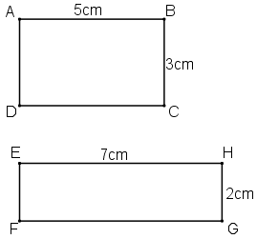
b) + Chu vi hình chữ nhật ABCD đã cho là (5 + 3).2 = 16 cm
Cạnh hình vuông có chu vi bằng chu vi hình chữ nhật ABCD là: 16 : 4 = 4 cm
Diện tích hình vuông này là 4.4 = 16 cm²
(Ở trên hình là ví dụ hình vuông MNPQ có cạnh là 4cm)
Vậy SHCN < SHV
+ Trong các hình chữ nhật có cùng chu vi thì hình vuông có diện tích lớn nhất.
Gọi cạnh của hình chữ nhật có độ dài lần lượt là a, b.
Hình vuông có cùng chu vi với hình chữ nhật nên cạnh hình vuông là 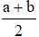
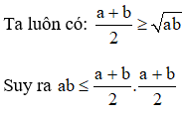
⇒ Hình vuông có diện tích lớn nhất.
CLICK NGAY vào nút TẢI VỀ dưới đây để giải Toán lớp 8 Sách giáo khoa trang 116, 117, 118, 119 tập 1 file word, pdf hoàn toàn miễn phí.

